Taipei

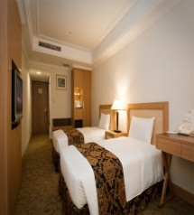
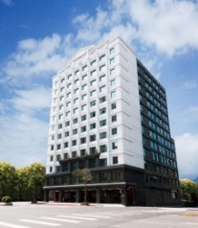
Standard Class
Golden China （ゴールデンチャイナ/康華）
観光名所として知られる行天宮の近くに建つ老舗ホテル。MRT行天宮4番出口の隣。2011年に全客室の改装を終えグレードアップ。2012年のMRT蘆州線の開通により便利になり人気上昇中。地下の台湾料理と飲茶のレストランはSTDメニューの
定番レストランとして大小のグループにて利用。
総客室数215室、内ツインは110室。

Superior Class
Brother Hotel （ブラザー/兄弟）  市内の中心部にあり、MRT文湖線の南京東路駅の出口。プロ野球チーム  “兄弟エレファンツ”のブラザーグループの経営。ローカルにも大人気のの飲茶店『梅花庁』や四川料理レストラン『桂花庁』がある。  総客室数250室、内ツイン120室。 | 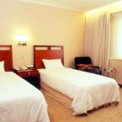  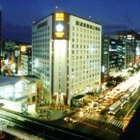

Deluxe Class
Ambassador Hotel （アンバサダー/国賓）  高級ブランド．ブティックが並ぶ中山北路沿いに建つ老舗高級ホテル。  2010年に外観リノベーションも終えよりモダンな雰囲気へと変化したが、新規ホテルに比べると客室内やバスルームは若干狭く感じられる。しかしやはり知名度と立地で日本人には人気のホテル。総客室数416室、内ツイン約250室。 | 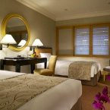  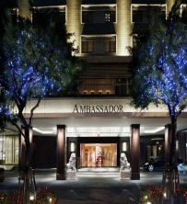
The Grand Hotel （グランド/圓山）  台湾を代表するランドマーク的ホテル。部分的なリノベーションは常に行われているが、建築年数が60年を超える為、古さは否めない。建物は本館と別館（後館）に分かれており部屋のカテゴリーも非常に細かく分類されている。  総客室数489室、内ツイン341室（含ハリウッドツイン）。 | 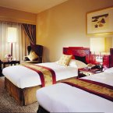  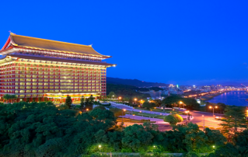

Super Deluxe Class
Regent Taipei （リージェントタイペイ/晶華）  客室の広さは台北でも指折り。総大理石仕上げのバスルームがある。  新規オープンホテルが追い上げてくる中、現在も日本人支持率はNO.1．のホテル。地下にはブランド店が並ぶショッピング街やパラエティ豊かな6件のレストラン、人気SPA、プールやジムなどの施設も充実している。  総客室数538室、内ツイン約200室（含ハリウッドツイン）。 | 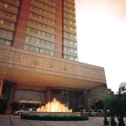  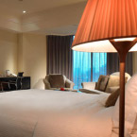
Sheraton Grande Taipei （シェラトングランデ台北/台北喜来登）  台北の中心街に建つ17階建ての高級ホテル。館内のいたるところに中国の骨董美術品などが飾られ、落ち着いた高級感を演出している。 2013年よりアップグレードし  『シェラトングランデ台北ホテル』へと名称変更。同時に全客室内にも無料にてWIFIサービスの提供を開始。2013年度末までには全客室ウォッシュレット完備の予定。  総客室数688室、内ツイン約240室。 | 